# 广通：对辖区加油站进行安全检查

为推进夏季治安打击整治“百日行动”走深走实，禄丰市公安局广通派出所组织民警在辖区内开展行业场所安全检查和安全知识宣传讲解。

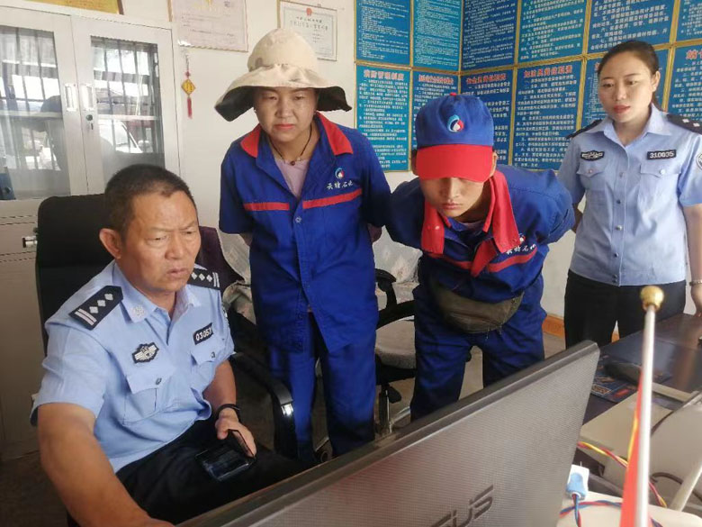

在检查工作中，民警对加油站的消防制度、安全预案等情况进行着重检查，并让加油站安全员对消防器材现场进行操作演示；对行业场所的线路情况进行排查，对存在隐患的老化线路提出整改意见，并查看了灭火器配备情况、灭火器的使用和种类区分以及各项标识等细项。民警还细心倾听对于一些安全隐患的认识。对发现安全隐患的，民警当场责令其进行整改；对没有发现问题的场所，则要求其进一步做好安全防范措施。

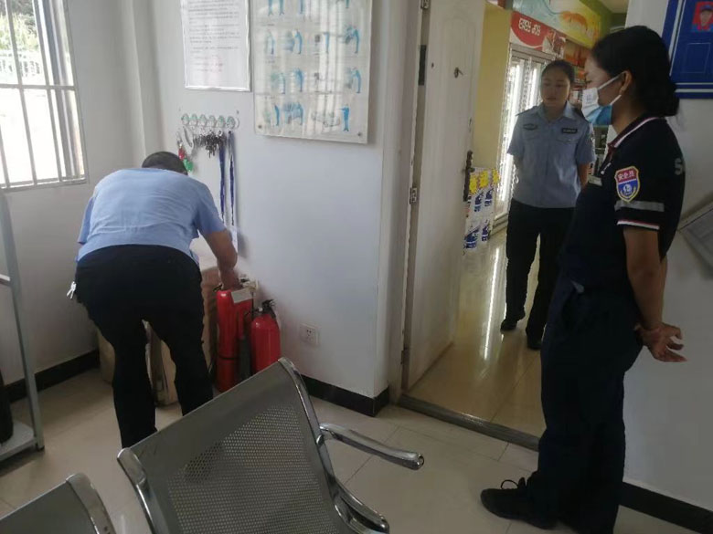

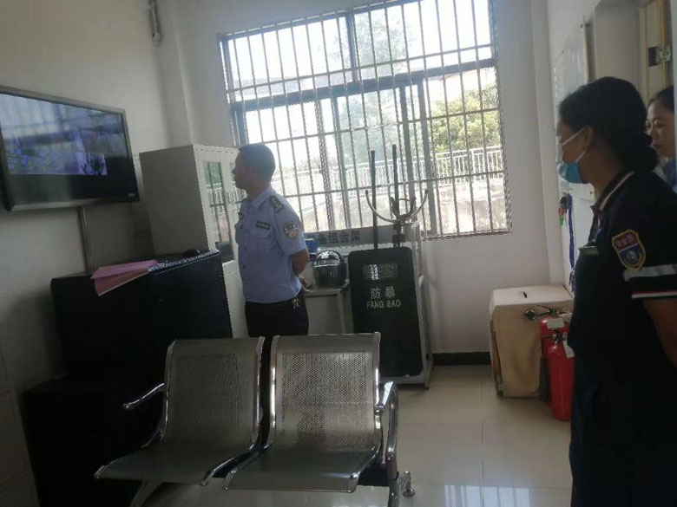

通过此次安全检查，有效提升了行业场所经营者的安全意识，保障了辖区群众的生命财产安全。